在线投票系统

数据库设计报告

文件状态：  [ ] 草稿  [ ] 正式发布  [ ] 正在修改 | 文件标识：
文件状态：  [ ] 草稿  [ ] 正式发布  [ ] 正在修改 | 当前版本： | 1.0
文件状态：  [ ] 草稿  [ ] 正式发布  [ ] 正在修改 | 作 者：
文件状态：  [ ] 草稿  [ ] 正式发布  [ ] 正在修改 | 完成日期：

重庆工程学院
Chongqing Institute of Engineering
版 本 历 史

版本/状态 | 作者 | 参与者 | 起止日期 | 备注
1.0 | 向林 |  | 2018.6.20起

目录
0. 文档介绍 4
0.1 文档目的 4
0.2 文档范围 4
0.3 读者对象 4
0.4 参考文档 4
0.5 术语与缩写解释 4
1. 数据库环境说明 4
1.1 数据库系统： 4
1.2 设计工具： 5
2. 数据库命名规则 5
3. 逻辑设计 5
4. 物理设计 5
4.0. 表汇总 5
4.1XX表（） 5
5. 安全性设计 6
5.1. 帐号与密码管理 6
5.2. 密码加密方法 6
5.3. 角色与权限 6
6. 性能优化方法 6
7. 数据库管理与维护说明 6

0. 文档介绍

0.1 文档目的
本份是在线投票系统的数据库设计说明，主要用于说明数据库环境、命名规则、逻辑、物理设计以及数据库的安全性设计和数据库管理和维护说明。

0.2 文档范围
包括数据库环境、命名规则、逻辑、物理设计以及数据库的安全性设计和数据库管理和维护说明。

0.3 读者对象
项目管理员、用户以及开发人员、测试人员。

0.4 参考文档
无

0.5 术语与缩写解释
缩写、术语 | 解 释

数据库环境说明

1.1 数据库系统：
My SQL 5.0

1.2 设计工具：
Enterprise Architect

数据库命名规则
- 避免使用常用的名称空间中类型名称，如class。
- 避免使用常用关键词有冲突的标识符，如order。
- 采取加前缀组合方式。
- 属性用名词或名词短语命名属性。

逻辑设计
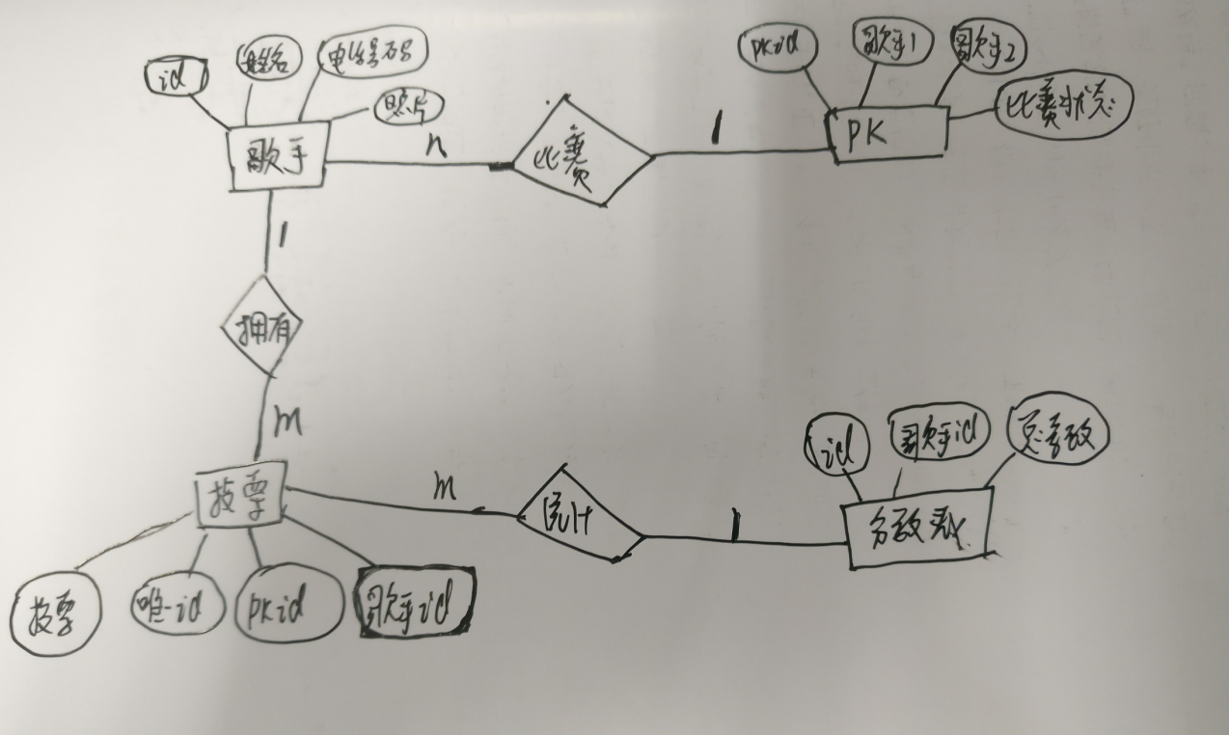

4. 物理设计

4.0. 表汇总
表名 | 功能说明
Core | 统计每一个歌手的总票数
PK | 对战信息表
Userinfo | 用户信息表
Voting | 观众投票统计表

4.1 core表（）
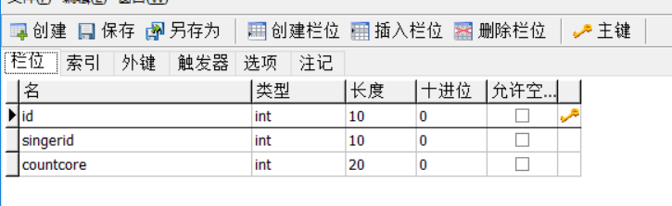

pk表
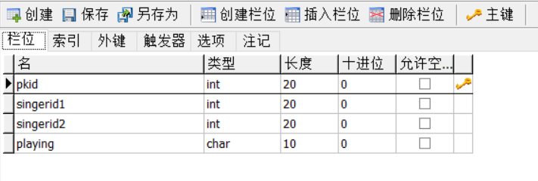

Userinfo表
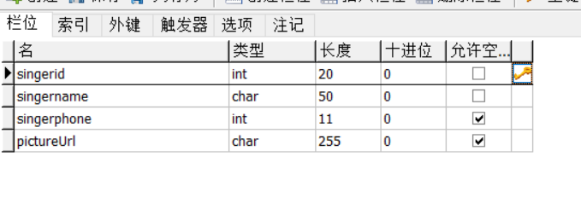

Voting表
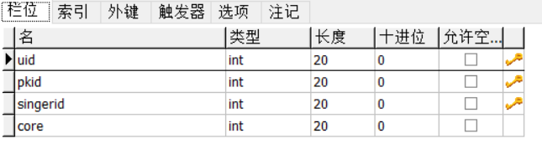

5. 安全性设计

5.1. 帐号与密码管理
无

5.2. 密码加密方法
MD5加密，在数据中不保存明文密码。

5.3. 角色与权限
角色 | 可以访问的表 | 操作权限
系统管理员 | 用户表（user） | CRU
系统管理员 | 选手信息 | CRUD
系统管理员 | 比赛信息表 | CRUD
系统管理员 | 比赛对战情况表 | CRUD
系统管理员 | 投票详情表 | CR
用户 | 选手信息 | R
用户 | 比赛信息表 | R
用户 | 比赛对战情况表 | R
用户 | 投票详情表 | C

6. 性能优化方法
无

7. 数据库管理与维护说明
无

